A G E N D A
Por instrucciones de la Mesa Directiva de la Comisión Tercera, comedidamente me permito informarles la agenda programada para la semana comprendida entre el lunes 3 y el viernes 7 de agosto de 2020:

SESIÓN FORMAL VIRTUAL LUNES 3 DE AGOSTO DE 2020

HORA: 4:00 p.m.

- CONSIDERACIÓN DE LAS RENUNCIAS PRESENTADAS POR LOS HONORABLES REPRESENTANTES ARMANDO ANTONIO ZABARAÍN D’ ARCE, Y JUAN PABLO CELIS VERGEL COMO MIEMBROS DE LA COMISIÓN INTERPARLAMENTARIA DE CRÉDITO PÚBLICO.

- DISCUSIÓN Y APROBACIÓN DE PROPOSICIONES DE DEBATES DE CONTROL POLÍTICO.

Cordialmente,

NÉSTOR LEONARDO RICO RICO
Presidente

NUBIA LÓPEZ MORALES
Vicepresidenta

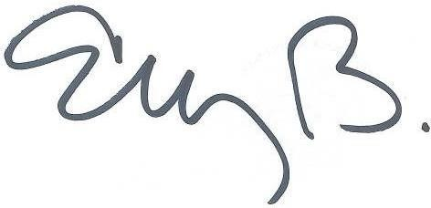
ELIZABETH MARTÍNEZ BARRERA
Secretaria General

